**Dokumentasi Analisis Data pada Google Map dan Websites dan**

**Integrasi Nya ke Business Intelligent Sytem (BIS) untuk**

**Mengenali Profile Tiap Satuan Wilayah**

Kelompok 5:

**6182201070 - Azriel Aldrin Senando Siahan**

**6182201072 - Adelia Febrianty Klau**

**6182201073 - Alief Fauzan Rizky**

**6182201077 - Syalom Elvin Pasau**

**I. Pendahuluan**

**1.1 Latar Belakang**

Seiring perkembangan jaman, pendataan tempat yang ada di sebuah daerah seperti restoran, *cafe*, fasilitas publik, dan banyak lainnya sudah dapat dilihat dengan mudah melalui beberapa layanan yang ada di internet. Orang-orang dapat dengan mudah mencari tempat-tempat yang ingin mereka kunjungi di sebuah tempat yang belum pernah dikunjungi dan tanpa harus mengelilingi untuk mencari semua tempat yang ada di lokasi tersebut. Salah satu layanan yang dapat digunakan adalah *Google Maps*.

*Google Maps* merupakan sebuah layanan oleh google yang menyediakan tempat-tempat yang ada di daerah yang penggunanya akan cari dan juga menyediakan arah jalan untuk pergi ke tempat tersebut. Tempat yang diperlihatkan oleh *Google Maps* juga merupakan salah satu yang terbaru dan dengan data yang paling lengkap.

Dengan adanya layanan tersebut, calon pengusaha dapat dengan mudah mensurvei tempat untuk mengenali karakteristik dari sebuah tempat untuk menentukan jenis usaha apa yang akan didirikan dan apakah tempat tersebut cocok untuk usaha yang akan didirikan. Selain itu, dengan meningkatnya penggunaan teknologi digital, semakin banyak data yang dapat dimanfaatkan untuk menganalisis pola kunjungan, preferensi pelanggan, dan potensi pasar di berbagai wilayah. Dengan analisis yang tepat, data dari *Google Maps* ini dapat membantu dalam pengambilan keputusan strategis bagi pelaku bisnis, dan pemerintah.

Selain digunakan oleh pelaku bisnis dan pemerintah, data ini juga dapat dimanfaatkan oleh Keuskupan Gereja Katolik dalam perencanaan dan pengembangan pelayanan pastoral. Dengan memahami karakteristik wilayah, jumlah penduduk, serta fasilitas yang tersedia, gereja dapat lebih mudah menyusun program pastoral yang lebih sesuai dengan kebutuhan umat di setiap paroki.

**1.2 Rumusan Masalah**

Melakukan survei dan analisis secara manual ke sebuah daerah merupakan cara yang cukup lama dan memakan energi yang cukup banyak. Maka dari itu bagaimana caranya agar kami dapat melakukan penentuan karakteristik sebuah daerah dengan mudah dan cepat dengan menggunakan layanan seperti Google Maps dan Websites lainnya?

**1.3 Tujuan Penelitian**

Tujuan dari penelitian ini adalah untuk menentukan sebuah karakteristik dari daerah yang sedang diteliti.

**1.4 Kegunaan Penelitian**

Penelitian ini bertujuan untuk mempermudah proses analisis karakteristik sebuah tempat agar hasilnya dapat diintegrasikan ke dalam Business Intelligence System (BIS).

**II. Domain**

**2.1 Informasi Entitas Objek**

Tiap entitas objek di dalam Google Maps mengandung beberapa informasi seperti ini:

* Nama tempat (Contohnya: Cafe BRaga, RS Hasan Sadikin)
* Jenis Tempat (Contohnya: Restoran, Sekolah, Bank, Rumah Sakit)
* Lokasi (Koordinat Latitude dan Longitude)
* Alamat Lengkap
* Rating dan jumlah ulasan pengguna
* Jam Operasional
* Foto tempat
* Nomor telepon dan website
* Fasilitas (Contohnya: Free wifi, Parkir gratis, Akses difabel)

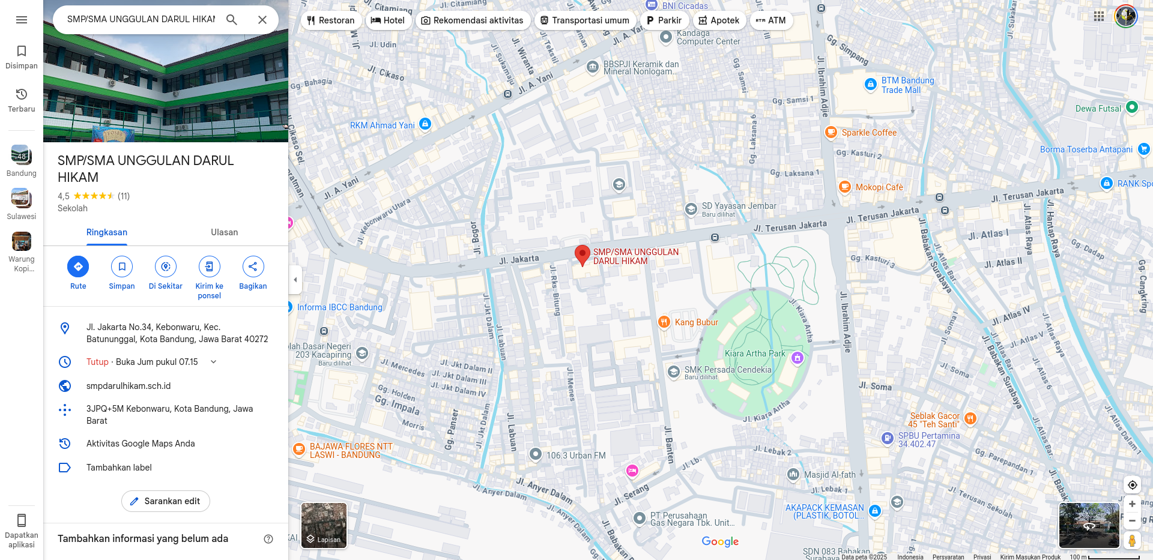

Salah satu contoh entitas sekolah SMP/SMA UNGGULAN DARUL HIKAM.

**2.2 Ciri Khusus Tempat**

Tiap wilayah yang bisa diakses memiliki beberapa ciri-ciri khusus seperti berikut:

* Demografi: Jumlah penduduk, usia, jenis kelamin, tingkat pendidikan
* Fasilitas publik: Sekolah, rumah sakit, tempat ibadah, pasar, restoran atau rumah makan
* Aksesibilitas: jarak ke pusat kota, transportasi umum
* Kondisi ekonomi: pendapatan rata-rata, jenis usaha domain
* Kondisi geografis: topografi, iklim.

**2.3 Kota Bandung dan Ciri-ciri Kelurahan yang Ada di Bandung**

Kota Bandung merupakan ibukota dari provinsi Jawa Barat. Kota Bandung merupakan kota terbesar ketiga di Indonesia dengan luas 167,31km2. Kota bandung memiliki 30 kecamatan dan 151 kelurahan berbeda dengan rata-rata kepadatan penduduk mencapai 15.051 jiwa/km2 . Beberapa kelurahan dipadati dengan penduduk dan juga gedung perkantoran, dan beberapa kelurahan dipadati dengan lahan pertanian yang cukup luas. Dengan mengenali ciri-ciri khusus tersebut, calon pengusaha dapat menentukan apa yang akan dilakukan dalam segi bisnis.

**2.4 Manfaat untuk Pemerintah**

Pemerintah dapat memanfaatkan ini dengan merancang program ekonomi daerah dan juga menyediakan pelatihan bisnis di daerah yang memiliki banyak usaha mikro.

**2.5 Manfaat untuk Keuskupan**

Keuskupan dapat memanfaatkan informasi ini dengan membuat program bantuan sosial dan juga pemilihan lokasi untuk kegiatan gereja atau pusat komunitas.

**III. Teknologi**

**3.1 Places API**

Places API merupakan sebuah API dari Google yang menyediakan data-data objek yang ada di dalam Google Maps sehingga pengambilan data objek sudah termasuk cukup banyak, akurat, dan terbaru. Ada beberapa kelebihan dan kekurangan yang kami temukan terhadap Places API:

* Keuntungan
  + Data paling *up-to-date* dibandingkan situs *third party*
  + Detail atribut yang didapat sangat detail
* Kerugian
  + Layanan AI yang berbayar

**3.2 Alternatif yang Digunakan**



(Gambar 1: Ekstensi importfromweb)

Kita menggunakan ekstensi bernama importfromweb yang dibuat oleh NoDataNoBusiness untuk proses *Data Scraping* dari kita. Ekstensi importfromweb bekerja dengan mengambil hasil yang muncul dalam pencarian daerah pada Google Maps. importfromweb bekerja di dalam Google Sheets untuk melakukan data scraping.

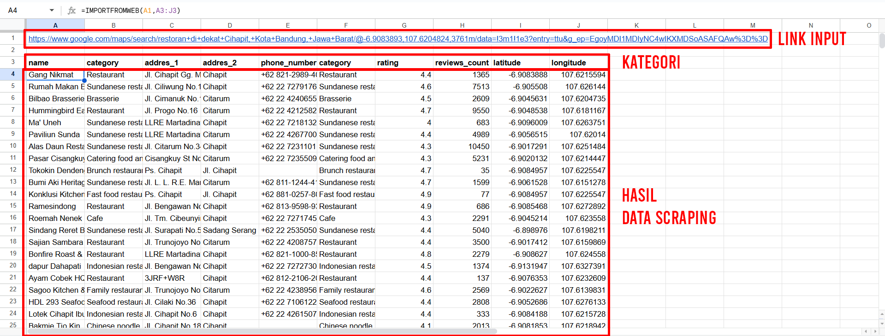

(Gambar 2: Contoh Penggunaan importfromweb)

**Link Input**

Link input merupakan link yang diambil dari hasil pencarian Google Maps yang dimana ekstensi ini nanti akan melakukan *Data Scraping* berdasarkan hasil pencarian tersebut

**Kategori**

Kategori merupakan atribut-atribut untuk data yang akan diambil dalam *Data Scraping*. importfromweb dapat mengambil data-data dari beberapa atribut yang ada di Google Maps.

**Hasil Data Scraping**

Hasil dari Data Scraping akan ditampilkan di dalam google sheets dengan semua data yang didapat dihasilkan dari pencarian Google Maps tadi.

Setelah data diambil dari ekstensi tadi, maka kami dapat melanjutkan ke tahap pemrosesan data dan juga mengunduh data yang didapat tadi.

**3.3 Kekurangan Teknologi yang Digunakan**

Teknologi *importfromweb* yang digunakan memiliki beberapa kekurangan yaitu:

1. **Hasil yang berbeda untuk query yang tidak spesifik**

Hasil yang ditampilkan oleh query “Sekolah di Kelurahan Kebonwaru” akan jauh berbeda dengan hasil dari query “Sekolah di Kebonwaru”.

Hasil untuk query “Sekolah di Kelurahan Kebonwaru”, hanya 18 data yang ditemukan.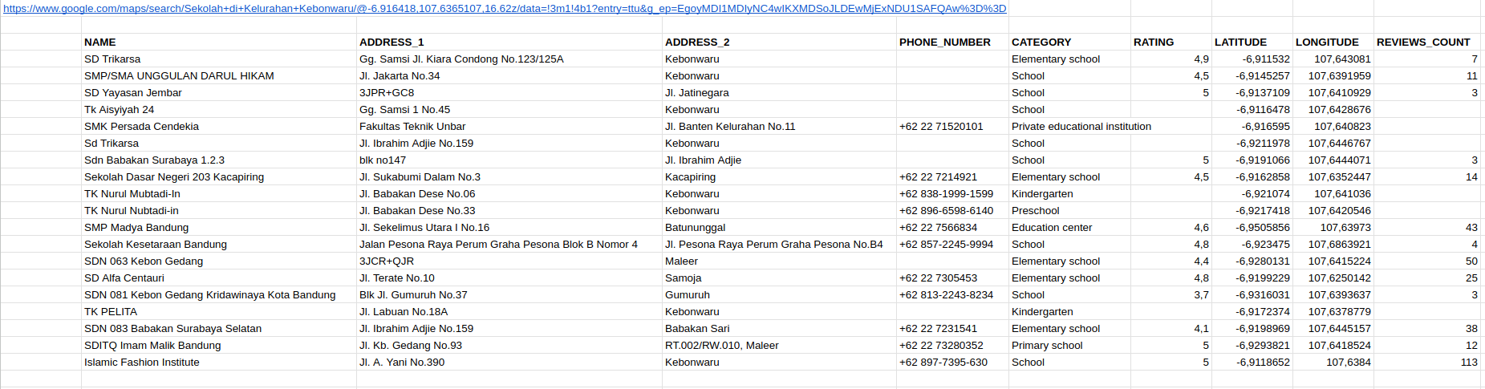

Sedangkan query “Sekolah di Kebonwaru” akan menghasilkan jauh lebih banyak data, hingga 170 sekolah.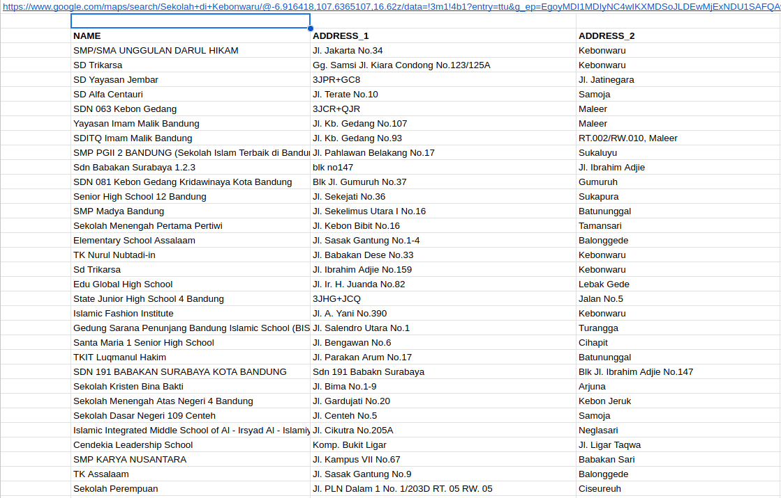

1. **Hasil yang tidak akurat**

Meskipun pada query sudah dirincikan tentang kelurahan yang akan dicari, namun data dari kelurahan lain sering ikut ke dalam hasil *scraping.*

Contoh data dari kelurahan Samoja (ditandai warna oranye) dan kelurahan Maleer (ditandai warna biru muda) yang ikut masuk ke dalam hasil *scraping* query “Sekolah di Kebonwaru”.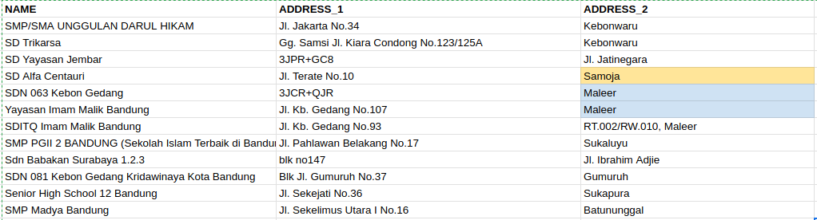

1. **Ada quota/limit untuk query pencarian**

Adanya limit atau batasan untuk men-*scraping* data dari Google Maps.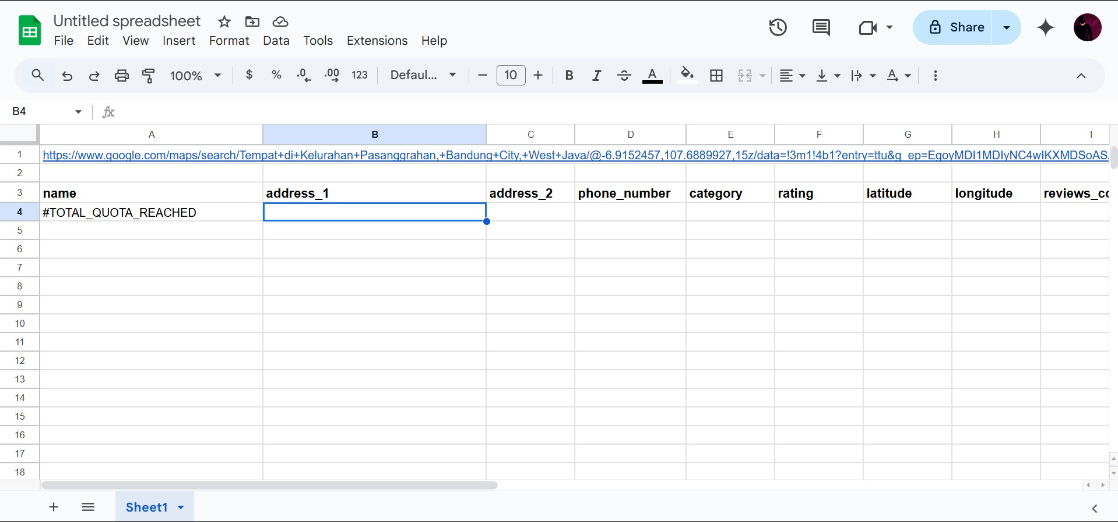

**3.4 Format Data**

Format data yang diunduh akan berupa data .XLSX yang akan berisi dari atribut-atribut yang diambil dari hasil data scraping tadi.

**3.4 Pemrosesan Data**

Data yang diunduh akan diproses menggunakan bahasa pemrograman python karena di dalam python telah tersedia library-library untuk melakukan proses pengolahan data seperti Pandas dan BeautifulSoup.

**3.5 Penyajian Data**

Penyajian data akan dilakukan dengan menggunakan Power BI sebagai media visualisasi. Di dalam Power BI akan menggunakan visualisasi peta (Map Visual) untuk menampilkan data berdasarkan wilayah.

**3.6 Sumber Data Demografi Wilayah**

Untuk mendapatkan data yang kami inginkan, kita menggunakan beberapa layanan dan website ini sebagai sumber.

* Badan Pusat STatistik (BPS)
* OpenStreetMap API
* GeoFabrik
* Google Maps
* Overpass API
* Importfromweb Extension.

**3.7 Penyiapan Data Dari Web ke Warehouse BIS**

Ini beberapa tahap penyiapan dari kami dari Website Data Scraping ke Warehouse BIS

* Melakukan Data Scraping dari sumber yang digunakan
* Transformasi data ke dalam database
* Menyimpan data ke dalam warehouse
* Integrasi data Warehouse dengan BIS

**IV. Hasil dan Analisis**

**4.1 Visualisasi Perbandingan Jumlah Restoran, Sekolah, dan Tempat Ibadah di Pasanggrahan dan Kebonwaru**

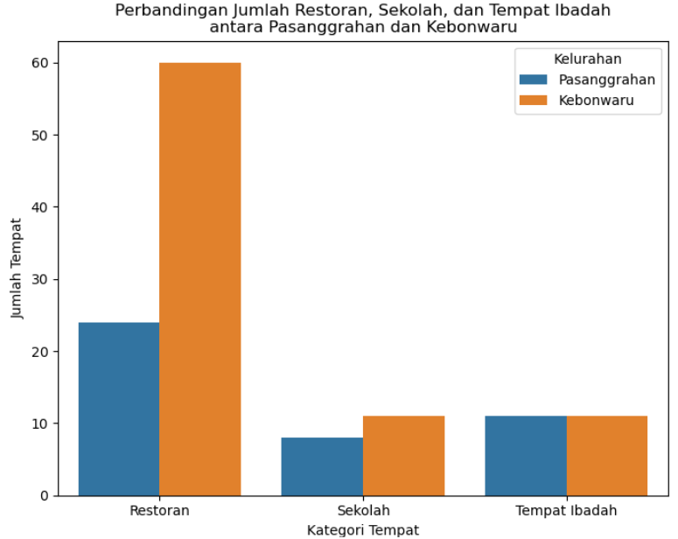

Berdasarkan visualisasi tersebut, khususnya untuk kategori tempat restoran memiliki perbedaan yang jauh antara kelurahan Pasanggrahan dengan Kebonwaru dibandingkan dengan perbedaan sekolah dan tempat ibadah. Hal ini terjadi karena lokasi kelurahan Kebonwaru yang terletak di tengah Kota Bandung atau pusat penduduk orang Bandung, sehingga semakin beraneka ragam kuliner makanan/minuman, sedangkan kelurahan Pesanggrahan terletak di tepian kota Bandung.

**4.2 Visualisasi Perbandingan Jumlah Restoran, Sekolah, dan Tempat Ibadah di Cibuntu dan Ciumbuleuit**

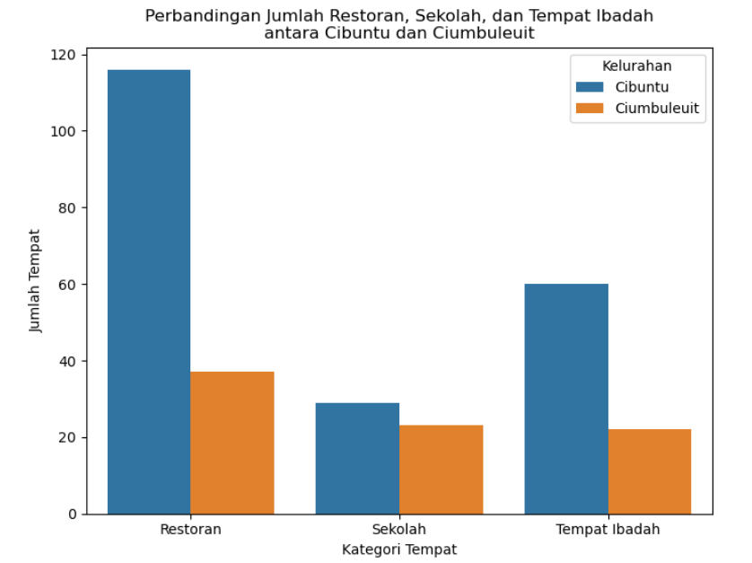

Berdasarkan visualisasi tersebut, kelurahan Cibuntu memiliki jumlah restoran yang jauh lebih banyak dibandingkan kelurahan Ciumbuleuit, menunjukan bahwa Cibuntu mungkin memiliki kawasan kuliner yang lebih berkembang. Sementara itu, jumlah sekolah di kedua kelurahan relatif seimbang, meskipun Cibuntu sedikit lebih unggul. Selain itu, Cibuntu juga memiliki lebih banyak tempat ibadah dibandingkan Ciumbuleuit, yang bisa mengindikasikan bahwa Cibuntu memiliki populasi yang lebih besar atau kebutuhan fasilitas ibadah yang lebih tinggi.